L'OBSERVATORI DEL MERCAT DE TREBALL
AL DIA
MANCOMUNITAT PENEDÈS-GARRAF

Juny 2004 Núm. 42

EVOLUCIÓ DE L'ATUR. COMARCA DE L'ALT PENEDÈS. JUNY 1999-2004

ANY | 1999 | 2000 | 2001 | 2002 | 2003 | 2004
Nombre aturats | 1.420 | 1.298 | 1.500 | 1.752 | 1.858 | 1.971

ATUR PER SEXE I EDAT

ALT PENEDÈS | 16 - 24 ANYS |  | 25 - 34 ANYS |  | 35 - 44 ANYS |  | 45 - 54 ANYS |  | 55 I MÉS ANYS |  | TOTAL  JUNY 2004 |  | TOTAL  MAIG 2004
 | HOMES | DONES | HOMES | DONES | HOMES | DONES | HOMES | DONES | HOMES | DONES | HOMES | DONES | HOMES | DONES
AVINYONET DEL PDÈS. | 4 | 2 | 10 | 4 | 3 | 4 | - | 4 | 1 | 2 | 18 | 16 | 14 | 18
LES CABANYES | 4 | 1 | 2 | 1 | 1 | 2 | 1 | - | 1 | 2 | 9 | 6 | 9 | 6
CASTELLET I LA G. | 1 | 3 | 1 | 3 | 5 | 7 | 1 | 2 | 7 | 3 | 15 | 18 | 16 | 16
CASTELLVÍ DE LA MARCA | 4 | - | 1 | 2 | 1 | 4 | - | - | - | 3 | 6 | 9 | 3 | 9
FONT-RUBÍ | 2 | 1 | 2 | 1 | - | 3 | 2 | 2 | 1 | - | 7 | 7 | 9 | 3
GELIDA | 14 | 9 | 18 | 33 | 16 | 23 | 8 | 17 | 31 | 17 | 87 | 99 | 85 | 90
LA GRANADA | 1 | - | 1 | 6 | 2 | 5 | 2 | 7 | 1 | 4 | 7 | 22 | 6 | 22
MEDIONA | 1 | 2 | 5 | 7 | 4 | 5 | 4 | 3 | 4 | 3 | 18 | 20 | 21 | 20
OLÈRDOLA | 3 | 3 | 9 | 16 | 4 | 9 | 3 | 5 | 5 | 3 | 24 | 36 | 26 | 27
OLESA DE BONESVALLS | 1 | 2 | 3 | 4 | 8 | 5 | 2 | 4 | 1 | 2 | 15 | 17 | 21 | 18
PACS DEL PENEDÈS | - | - | 1 | 2 | - | 4 | 1 | 2 | 1 | - | 3 | 8 | 4 | 8
EL PLA DEL PENEDÈS | 3 | 1 | 1 | 4 | 1 | 2 | 1 | 2 | 1 | 1 | 7 | 10 | 6 | 7
PONTONS | 1 | 1 | 1 | - | 1 | 2 | - | 2 | 2 | - | 5 | 5 | 6 | 6
PUIGDÀLBER | 1 | - | - | 2 | 1 | - | 1 | - | - | - | 3 | 2 | 4 | -
SANT CUGAT SESGAR. | - | 1 | 1 | - | 1 | 1 | - | - | 3 | - | 5 | 2 | 5 | 6
SANT LLORENÇ D’HORT. | 2 | 2 | 7 | 10 | 6 | 9 | 1 | 5 | 3 | 5 | 19 | 31 | 18 | 28
SANT MARTÍ SARROCA | 3 | 7 | 4 | 12 | 4 | 8 | 4 | 5 | 7 | 8 | 22 | 40 | 22 | 35
S. PERE DE RIUDEBIT. | 4 | 1 | 2 | 5 | 3 | 3 | 2 | 7 | 5 | 8 | 16 | 24 | 18 | 23
S. QUINTÍ MEDIONA | - | 2 | 3 | 7 | 2 | 5 | 2 | 8 | 5 | 8 | 12 | 30 | 14 | 34
S. SADURNÍ D’ANOIA | 13 | 16 | 14 | 30 | 9 | 29 | 8 | 17 | 17 | 12 | 61 | 104 | 66 | 109
SANTA FE DEL PENEDÈS | 2 | - | - | 2 | 1 | 1 | - | 1 | 0 | 1 | 3 | 5 | 3 | 4
SANTA MARG. I ELS M. | 8 | 11 | 11 | 25 | 13 | 13 | 8 | 11 | 15 | 7 | 55 | 67 | 59 | 61
SUBIRATS | 1 | 1 | 2 | 4 | 2 | 5 | 4 | 7 | 8 | 5 | 17 | 22 | 19 | 19
TORRELAVIT | 1 | 1 | 2 | 4 | 3 | 1 | 2 | 6 | 4 | - | 12 | 12 | 11 | 14
TORRELLES DE FOIX | 7 | 6 | 4 | 9 | 4 | 4 | 5 | 7 | 9 | 7 | 29 | 33 | 34 | 30
VILAFRANCA DEL PDÈS. | 55 | 62 | 99 | 150 | 57 | 126 | 44 | 100 | 76 | 72 | 331 | 510 | 346 | 483
VILOBÍ DEL PENEDÈS | 1 | 2 | - | 2 | 1 | - | - | 1 | 3 | - | 5 | 5 | 8 | 7
TOTAL COMARCA | 137 | 137 | 204 | 345 | 153 | 280 | 106 | 225 | 211 | 173 | 811 | 1.160 | 853 | 1.103

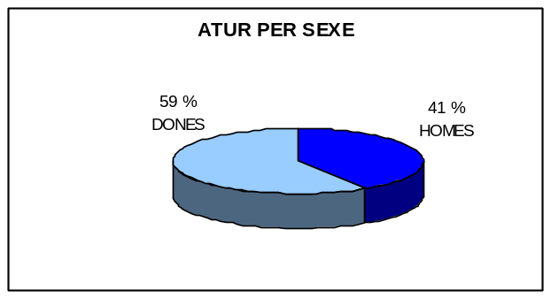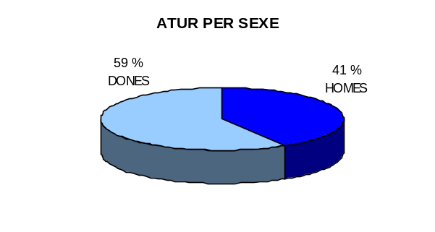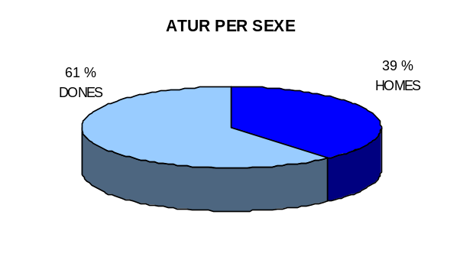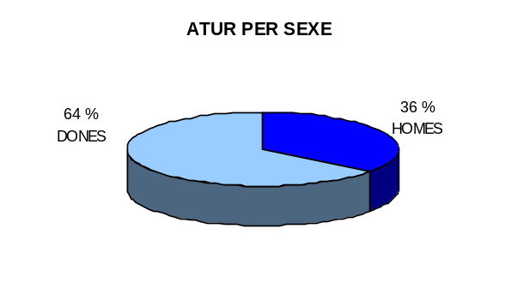
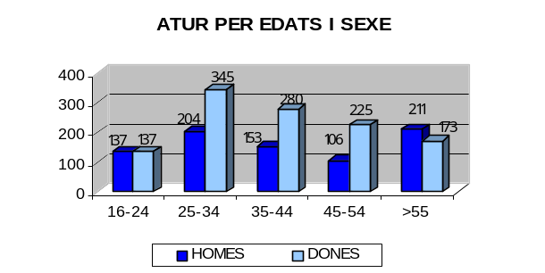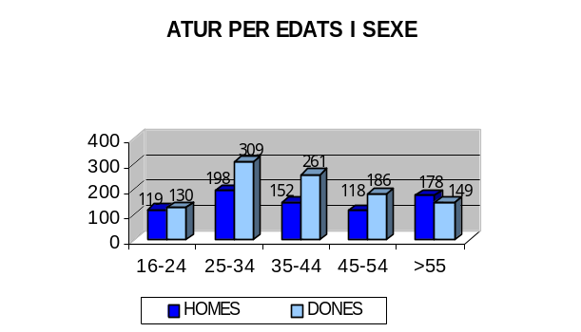

ATUR PER NIVELLS ACADÈMICS I ACTIVITATS ECONÒMIQUES

ALT PENEDÈS | SENSE  ESTUDIS | PRIMARIS  S. CERT. | CERT.  ESCOLAR | EGB | BUP | FP | DIPLOMATS | LLICENCIATS | TOTAL
AVINYONET DEL PDÈS. | - | 1 | 9 | 10 | 4 | 6 | 3 | 1 | 34
LES CABANYES | - | 1 | 5 | 6 | 3 | - | - | - | 15
CASTELLET I LA GORNAL | - | 2 | 18 | 7 | 1 | 4 | - | 1 | 33
CASTELLVÍ DE LA MARCA | - | - | 7 | 5 | 1 | 1 | - | 1 | 15
FONT-RUBÍ | - | - | 4 | 6 | 1 | 2 | - | 1 | 14
GELIDA | - | 4 | 83 | 59 | 13 | 19 | - | 8 | 186
LA GRANADA | - | 1 | 9 | 13 | - | 6 | - | - | 29
MEDIONA | - | - | 12 | 12 | 7 | 2 | 3 | 2 | 38
OLÈRDOLA | - | - | 17 | 17 | 8 | 12 | 4 | 2 | 60
OLESA DE BONESVALLS | - | - | 9 | 10 | 3 | 9 | 1 | - | 32
PACS DEL PENEDÈS | - | 1 | 3 | 4 | - | 1 | 1 | 1 | 11
EL PLA DEL PENEDÈS | - | 1 | 5 | 5 | 2 | 3 | - | 1 | 17
PONTONS | - | - | 6 | 2 | - | 2 | - | - | 10
PUIGDÀLBER | - | - | 2 | 1 | - | 1 | 1 | - | 5
SANT CUGAT SESGAR. | - | - | 4 | 2 | 1 | - | - | - | 7
SANT LLORENÇ D’HORT. | - | - | 19 | 19 | 4 | 7 | 1 | - | 50
SANT MARTÍ SARROCA | - | 1 | 28 | 18 | 4 | 8 | 2 | 1 | 62
S. PERE DE RIUDEBITLLES | - | 1 | 27 | 8 | - | 4 | - | - | 40
S. QUINTÍ MEDIONA | - | 2 | 22 | 13 | 1 | 2 | 1 | 1 | 42
S. SADURNÍ D’ANOIA | - | 4 | 60 | 51 | 20 | 24 | - | 6 | 165
SANTA FE DEL PENEDÈS | - | - | 3 | 2 | 1 | 1 | 1 | - | 8
SANTA MARG. I ELS M. | - | 2 | 67 | 25 | 9 | 16 | 3 | - | 122
SUBIRATS | - | 1 | 16 | 11 | 2 | 6 | 3 | - | 39
TORRELAVIT | - | 2 | 10 | 4 | 3 | 4 | 1 | - | 24
TORRELLES DE FOIX | - | 4 | 27 | 19 | 5 | 6 | - | 1 | 62
VILAFRANCA DEL PDÈS. | - | 10 | 316 | 236 | 95 | 114 | 29 | 41 | 841
VILOBÍ DEL PENEDÈS | - | 1 | 2 | 2 | 2 | 2 | - | 1 | 10
TOTAL COMARCA | - | 39 | 790 | 567 | 190 | 262 | 54 | 69 | 1.971

ALT PENEDÈS | AGRICULTURA |  | INDÚSTRIA |  | CONSTRUCCIO |  | SERVEIS |  | SENSE OCUP.  ANTERIOR |  | TOTAL
 | MAIG  2004 | JUNY  2004 | MAIG  2004 | JUNY  2004 | MAIG  2004 | JUNY  2004 | MAIG  2004 | JUNY  2004 | MAIG  2004 | JUNY  2004 | MAIG  2004 | JUNY  2004
AVINYONET DEL PDÈS. | - | - | 12 | 13 | 4 | 3 | 15 | 16 | 1 | 2 | 32 | 34
LES CABANYES | - | - | 6 | 5 | 2 | 3 | 7 | 7 | - | - | 15 | 15
CASTELLET I LA GORNAL | - | - | 8 | 10 | 4 | 4 | 16 | 14 | 4 | 5 | 32 | 33
CASTELLVÍ DE LA MARCA | 1 | 1 | 1 | 2 | - | - | 10 | 11 | - | 1 | 12 | 15
FONT-RUBÍ | 2 | 1 | 4 | 3 | 1 | 1 | 5 | 8 | - | 1 | 12 | 14
GELIDA | - | - | 43 | 42 | 11 | 11 | 91 | 102 | 30 | 31 | 175 | 186
LA GRANADA | - | - | 12 | 10 | - | 1 | 16 | 18 | - | - | 28 | 29
MEDIONA | 1 | - | 16 | 14 | 2 | 1 | 19 | 20 | 3 | 3 | 41 | 38
OLÈRDOLA | 1 | 1 | 18 | 16 | 2 | 3 | 29 | 35 | 3 | 5 | 53 | 60
OLESA DE BONESVALLS | - | - | 13 | 8 | 8 | 7 | 18 | 17 | - | - | 39 | 32
PACS DEL PENEDÈS | - | - | 7 | 7 | 2 | - | 3 | 4 | - | - | 12 | 11
EL PLA DEL PENEDÈS | - | - | 5 | 5 | 1 | 1 | 6 | 9 | 1 | 2 | 13 | 17
PONTONS | - | - | 1 | 1 | 1 | 1 | 10 | 8 | - | - | 12 | 10
PUIGDÀLBER | - | - | 2 | 2 | - | - | 2 | 3 | - | - | 4 | 5
SANT CUGAT SESGAR. | - | - | 1 | 1 | 2 | 2 | 8 | 4 | - | - | 11 | 7
SANT LLORENÇ D’HORT. | - | - | 14 | 14 | 2 | 2 | 25 | 27 | 5 | 7 | 46 | 50
SANT MARTÍ SARROCA | 2 | 2 | 19 | 22 | 2 | 2 | 31 | 33 | 3 | 3 | 57 | 62
S. PERE DE RIUDEBITLLES | - | - | 20 | 22 | 8 | 6 | 13 | 10 | - | 2 | 41 | 40
S. QUINTÍ MEDIONA | 3 | 2 | 26 | 21 | 3 | 4 | 14 | 13 | 2 | 2 | 48 | 42
S. SADURNÍ D’ANOIA | 3 | 2 | 62 | 64 | 12 | 12 | 88 | 77 | 10 | 10 | 175 | 165
SANTA FE DEL PENEDÈS | - | - | 2 | 3 | - | - | 3 | 3 | 2 | 2 | 7 | 8
SANTA MARG. I ELS M. | 1 | 1 | 45 | 40 | 7 | 8 | 62 | 63 | 5 | 10 | 120 | 122
SUBIRATS | - | - | 18 | 18 | 2 | - | 16 | 19 | 2 | 2 | 38 | 39
TORRELAVIT | - | - | 12 | 11 | 2 | 2 | 9 | 7 | 2 | 4 | 25 | 24
TORRELLES DE FOIX | 1 | 2 | 29 | 23 | 2 | 2 | 27 | 28 | 5 | 7 | 64 | 62
VILAFRANCA DEL PDÈS | 4 | 6 | 275 | 267 | 43 | 45 | 458 | 460 | 49 | 63 | 829 | 841
VILOBÍ DEL PENEDÈS | - | - | 8 | 6 | 2 | 2 | 4 | - | 1 | 2 | 15 | 10
TOTAL COMARCA | 19 | 18 | 679 | 650 | 125 | 123 | 1.005 | 1.016 | 128 | 164 | 1.956 | 1.971



L'OBSERVATORI DEL MERCAT DE TREBALL
AL DIA
MANCOMUNITAT PENEDÈS-GARRAF

Juny 2004 Núm. 42

CONTRACTACIÓ REGISTRADA PER SEXE I EDATS
(2n TRIMESTRE 2004)

ALT PENEDÈS | HOMES | DONES | TOTAL |  | <19  ANYS | 19-24  ANYS | 25-29  ANYS | 30-45  ANYS | >45  ANYS | TOTAL
AVINYONET DEL PDÈS. | 66 | 45 | 111 |  | 11 | 19 | 27 | 33 | 21 | 111
LES CABANYES | 36 | 42 | 78 |  | 11 | 20 | 11 | 27 | 9 | 78
CASTELLET I LA GORNAL | 224 | 135 | 359 |  | 55 | 113 | 81 | 75 | 35 | 359
CASTELLVÍ DE LA MARCA | 74 | 45 | 119 |  | 10 | 17 | 24 | 43 | 25 | 119
FONT-RUBÍ | 61 | 28 | 89 |  | 4 | 14 | 18 | 38 | 15 | 89
GELIDA | 348 | 267 | 615 |  | 73 | 152 | 118 | 226 | 46 | 615
LA GRANADA | 186 | 81 | 267 |  | 15 | 51 | 56 | 98 | 47 | 267
MEDIONA | 80 | 27 | 107 |  | 8 | 20 | 21 | 50 | 8 | 107
OLÈRDOLA | 373 | 261 | 634 |  | 70 | 138 | 152 | 228 | 46 | 634
OLESA DE BONESVALLS | 21 | 23 | 44 |  | 1 | 6 | 10 | 19 | 8 | 44
PACS DEL PENEDÈS | 63 | 25 | 88 |  | 8 | 10 | 16 | 41 | 13 | 88
EL PLA DEL PENEDÈS | 34 | 21 | 55 |  | 3 | 5 | 5 | 26 | 16 | 55
PONTONS | 8 | 5 | 13 |  | - | 1 | 3 | 1 | 8 | 13
PUIGDÀLBER | 9 | 18 | 27 |  | 3 | 6 | 7 | 6 | 5 | 27
SANT CUGAT SESGAR. | 40 | 18 | 58 |  | 1 | 10 | 10 | 32 | 5 | 58
SANT LLORENÇ D’HORT. | 79 | 47 | 126 |  | 12 | 25 | 29 | 36 | 24 | 126
SANT MARTÍ SARROCA | 101 | 60 | 161 |  | 19 | 39 | 30 | 55 | 18 | 161
S. PERE DE RIUDEBITLLES | 90 | 21 | 111 |  | 10 | 25 | 25 | 37 | 14 | 111
S. QUINTÍ MEDIONA | 31 | 16 | 47 |  | 4 | 7 | 5 | 18 | 13 | 47
S. SADURNÍ D’ANOIA | 511 | 315 | 826 |  | 71 | 180 | 162 | 303 | 110 | 826
SANTA FE DEL PENEDÈS | 8 | 4 | 12 |  | 2 | 1 | 1 | 6 | 2 | 12
SANTA MARG. I ELS M. | 675 | 739 | 1.414 |  | 147 | 319 | 345 | 519 | 84 | 1.414
SUBIRATS | 307 | 149 | 456 |  | 17 | 91 | 118 | 186 | 44 | 456
TORRELAVIT | 53 | 6 | 59 |  | 2 | 4 | 11 | 26 | 16 | 59
TORRELLES DE FOIX | 49 | 78 | 127 |  | 7 | 26 | 25 | 56 | 13 | 127
VILAFRANCA DEL PDÈS. | 1.505 | 1.356 | 2.861 |  | 338 | 689 | 581 | 903 | 350 | 2.861
VILOBÍ DEL PENEDÈS | 71 | 35 | 106 |  | 6 | 26 | 17 | 39 | 18 | 106
TOTAL COMARCA | 5.103 | 3.867 | 8.970 |  | 908 | 2.014 | 1.908 | 3.127 | 1.013 | 8.970

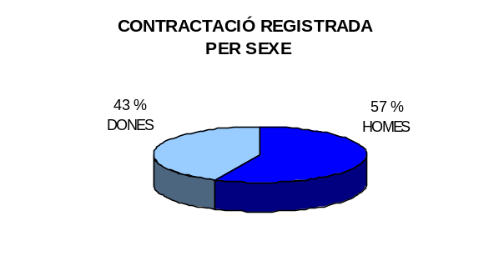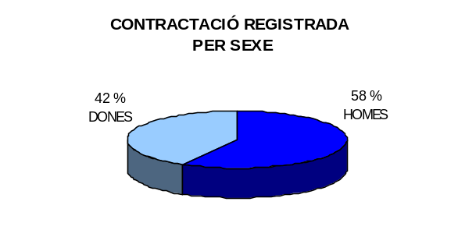
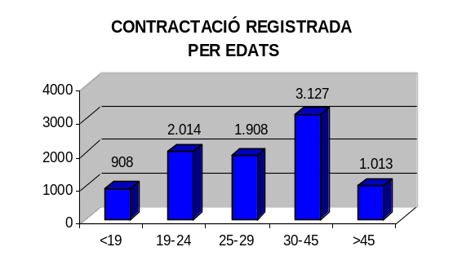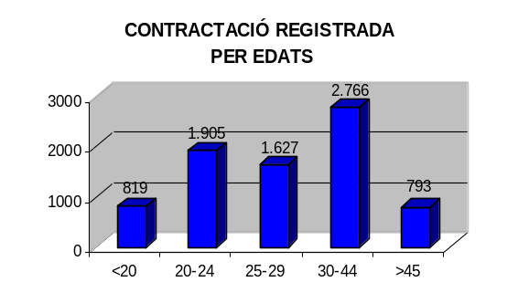

CONTRACTACIÓ REGISTRADA PER TIPUS DE CONTRACTE I SECTORS ECONÒMICS
(2n TRIMESTRE 2004)
ALT PENEDÈS | OBRA I  SERVEI | CIRCUM.  PROD- | INTERI-  NITAT | FOR-  MACIÓ | PRÀC-  TIQUES | TEMPS  PARCIAL | T. MINUS-  VÀLID | ALTRES  CONTR. | INDEFI-  NITS | TOTAL
AVINYONET DEL PDÈS. | 40 | 29 | 6 | 1 | - | 16 | - | - | 19 | 111
LES CABANYES | 15 | 19 | 1 | 3 | 1 | 33 | - | - | 6 | 78
CASTELLET I LA GORNAL | 19 | 189 | 3 | 1 | 2 | 107 | - | 25 | 13 | 359
CASTELLVÍ DE LA MARCA | 58 | 38 | 6 | 1 | - | 9 | - | - | 7 | 119
FONT-RUBÍ | 49 | 19 | 1 | - | - | 14 | - | - | 6 | 89
GELIDA | 203 | 350 | 26 | - | - | 14 | - | - | 22 | 615
LA GRANADA | 62 | 171 | 9 | - | - | 14 | - | - | 11 | 267
MEDIONA | 17 | 58 | 22 | - | - | 4 | - | - | 6 | 107
OLÈRDOLA | 76 | 336 | 55 | 3 | 2 | 79 | 23 | - | 60 | 634
OLESA DE BONESVALLS | 2 | 27 | 2 | - | - | 5 | - | - | 8 | 44
PACS DEL PENEDÈS | 16 | 45 | 6 | - | - | 8 | 2 | - | 11 | 88
EL PLA DEL PENEDÈS | 48 | 5 | - | - | - | - | - | - | 2 | 55
PONTONS | 2 | 7 | - | - | - | 3 | - | - | 1 | 13
PUIGDÀLBER | 10 | 11 | - | 1 | - | 3 | - | - | 2 | 27
SANT CUGAT SESGAR. | 13 | 19 | 4 | 1 | - | 5 | - | - | 16 | 58
SANT LLORENÇ D’HORT. | 38 | 40 | 5 | 1 | - | 29 | - | - | 13 | 126
SANT MARTÍ SARROCA | 68 | 58 | 3 | - | 1 | 20 | - | - | 11 | 161
S. PERE DE RIUDEBITLLES | 23 | 49 | - | 2 | 2 | 21 | - | - | 14 | 111
S. QUINTÍ MEDIONA | 21 | 14 | 1 | - | - | 6 | - | - | 5 | 47
S. SADURNÍ D’ANOIA | 275 | 298 | 40 | 2 | 2 | 122 | 6 | 1 | 80 | 826
SANTA FE DEL PENEDÈS | 2 | 8 | - | - | - | 0 | - | 1 | 1 | 12
SANTA MARG. I ELS M. | 124 | 799 | 300 | 1 | 1 | 121 | 5 | - | 63 | 1.414
SUBIRATS | 96 | 224 | 6 | - | - | 94 | - | - | 36 | 456
TORRELAVIT | 26 | 13 | - | - | - | 2 | - | - | 18 | 59
TORRELLES DE FOIX | 21 | 77 | 3 | 1 | - | 13 | 2 | - | 10 | 127
VILAFRANCA DEL PÈNEDÈS | 414 | 1.216 | 232 | 39 | 12 | 537 | 4 | 2 | 405 | 2.861
VILOBÍ DEL PENEDÈS | 43 | 30 | 5 | 2 | - | 6 | - | 2 | 18 | 106
TOTAL COMARCA | 1.781 | 4.149 | 736 | 59 | 23 | 1.285 | 42 | 31 | 864 | 8.970

ALT PENEDÈS | AGRICULTURA | INDÚSTRIA | CONSTRUCCIÓ | SERVEIS |  | TOTAL
AVINYONET DEL PDÈS. | 35 | 7 | 8 | 61 | 111
LES CABANYES | 13 | 4 | 12 | 49 | 78
CASTELLET I LA GORNAL | 18 | 304 | 1 | 36 | 359
CASTELLVÍ DE LA MARCA | 54 | 8 | 9 | 48 | 119
FONT-RUBÍ | 37 | 10 | 15 | 27 | 89
GELIDA | 8 | 47 | 102 | 458 | 615
LA GRANADA | 25 | 9 | 12 | 221 | 267
MEDIONA | 11 | 8 | 3 | 85 | 107
OLÈRDOLA | 19 | 119 | 16 | 480 | 634
OLESA DE BONESVALLS | 2 | 3 | 5 | 34 | 44
PACS DE L PENEDÈS | 13 | 29 | 9 | 37 | 88
EL PLA DEL PENEDÈS | 50 | 2 | - | 3 | 55
PONTONS | 3 | 4 | 1 | 5 | 13
PUIGDÀLBER | 10 | 7 | 2 | 8 | 27
SANT CUGAT SESGAR. | 4 | 22 | 8 | 24 | 58
SANT LLORENÇ D’HORT. | 6 | 21 | 32 | 67 | 126
SANT MARTÍ SARROCA | 46 | 26 | 32 | 57 | 161
S. PERE DE RIUDEBITLLES | 1 | 27 | 30 | 53 | 111
S. QUINTÍ MEDIONA | 11 | 14 | 13 | 9 | 47
S. SADURNÍ D’ANOIA | 107 | 146 | 84 | 489 | 826
SANTA FE DEL PENEDÈS | 6 | 4 | 2 | - | 12
SANTA MARG. I ELS M. | 10 | 213 | 47 | 1.144 | 1.414
SUBIRATS | 80 | 24 | 11 | 341 | 456
TORRELAVIT | 26 | 11 | 1 | 21 | 59
TORRELLES DE FOIX | 10 | 52 | 19 | 46 | 127
VILAFRANCA DEL PDÈS. | 52 | 223 | 274 | 2.312 | 2.861
VILOBÍ DEL PENEDÈS | 33 | 28 | 13 | 32 | 106
TOTAL COMARCA | 690 | 1.372 | 761 | 6.147 | 8.970
FONT: Xarxa d'Observatoris Locals del Mercat de Treball de la Diputació de Barcelona a partir de les dades del Dpt. de
Treball de la Generalitat de Catalunya

